HW5学生管理系统说明：

界面：

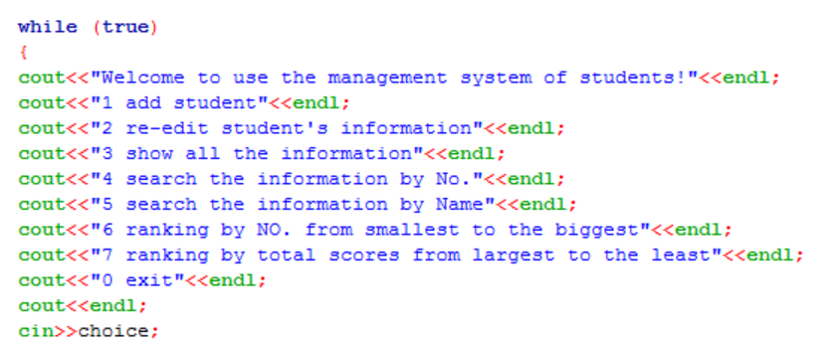

头文件定义结构体，每个对象代表每个学生：

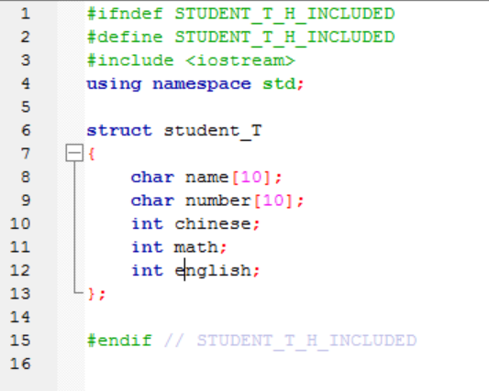

程序开始开辟了一个长为200的指针数组（指向结构体student_T），若学生数超过200，则将数组扩容即可，即动态分配一个大于原大小size_0的数组，如 news size = 2 * size_0 ; 。

函数1：

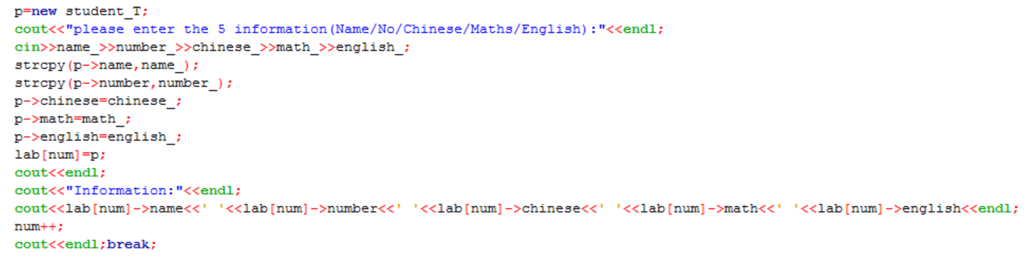

其中p为定义的新指针，指向结构体student T，开辟了新空间之后将原指针数组的其中一个值赋为p。

num为计数变量，计算有多少个学生在数据库中。

函数2：

用strcmp，通过输入学生学号找到需要编辑的学生，然后对其进行编辑。

使用strcpy进行信息复制，实现修改信息。

函数3：

将每一个指针对应的结构体信息输出。

函数4：

Flag判断是否有该学生，一次遍历输出即可

函数5：

同4，用姓名代替学号。

函数6：

使用冒泡排序，用strcmp比较后交换对应指针，实现排序。

函数7：

用all1和all2表示总分，同样使用冒泡排序，交换指针。

Switch语句从1到7选择函数内容，对应功能选择，用while true循环直到输入0为止。